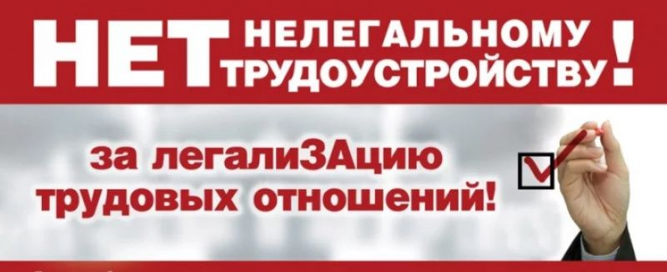
Неформальная занятость и легализация трудовых отношений
На сегодняшний день сложилась ситуация, при которой определенное число граждан, фактически осуществляющих те или иные виды деятельности, не состоит ни в трудовых, ни в гражданско-правовых отношениях с работодателем, а также не имеет статуса предпринимателя и самозанятого, т.е. осуществляет свою деятельность неформально.

Основные проявления неформальной занятости:
- отсутствие оформления трудовых отношений с работником в письменной форме; - существование серых схем и расчетов в наличной форме при оплате труда; - уклонение от уплаты страховых взносов;
- подмена трудовых отношений договорами гражданско-правового характера.

Работники неформального сектора получают определенные финансовые преимущества в виде того, что неуплаченные налоги остаются у них, но при этом сталкиваются с ущемлением своих социальных и трудовых прав.
Сталкиваются с такими рисками как:
- получение заниженной оплаты труда;
- отсутствие выплаты заработной платы в случае любого конфликта с работодателем;
- отсутствие выплаты отпускных, либо непредставление отпуска;
- отсутствие оплаты листка нетрудоспособности;
- отсутствие в полном объеме пособия по безработице;
- лишение социальных гарантий, предусмотренных трудовым договором (пособие по уходу за ребенком, выходные пособия в случае увольнения по сокращению штатов и др.);
- получение отказа в расследовании несчастного случая на производстве;
- отсутствие выплаты расчета при увольнении;
- получение отказа в выдаче необходимого ему кредита, в выдаче визы;
- реальная возможность увольнения в любой момент по инициативе работодателя, а также отсутствие оснований на обращение в суд за защитой трудовых прав.
Получая «серую» зарплату, работник лишается возможности:
- получить социальный или имущественный налоговый вычет на покупку жилья или социальный налоговый вычет за обучение и лечение, воспользоваться жилищной субсидией;
- пенсионных отчислений с заработной платы.

Напоминаем, что за уклонение от уплаты налогов физическим лицом предусмотрена уголовная ответственность (ст. 198 УК РФ).
Неформальная занятость приводит не только к отсутствию соблюдения трудовых прав и социальных гарантий работников, но и к недополучению доходов бюджетами регионального и муниципального уровней от налога на доходы физических лиц. Это, в свою очередь, приводит к проблеме дефицитности бюджетов всех уровней.

Городской бюджет, который вследствие неуплаты налогов (НДФЛ) недополучает значительную сумму денег, из которых финансируется содержание и благоустройство городских территорий, дорог, детских образовательных и дошкольных учреждений, учреждений дополнительного образования (спортивные и художественные школы), объектов культуры и спорта, а также заработная плата педагогов, воспитателей, тренеров. Это напрямую влияет на уровень комфорта и качества жизни.

Для решения этих проблем в Администрации Курчатовского района проводится межведомственная комиссия, на которой рассматриваются вопросы выявления неформальной занятости и легализация заработной платы работников.
Цель данной работы - борьба с теми работодателями, которые нанимают работников без оформления трудовых отношений или заключают с ними срочные гражданско-правовые договоры, пытаясь сэкономить на налогах, выплачивают заработную плату «в конвертах». В Администрацию Курчатовского района можно обратиться по телефону +7 (351) 742-06-63 (отдел экономики и торговли), либо написать на электронную почту- econom@kurchatov74.ru.

Проводимая работа является весьма сложной, так как недобросовестные работодатели всячески скрывают фактический уровень выплачиваемой заработной платы работникам, а также наличие трудовых отношений с работниками, поэтому прежде всего работники должны быть заинтересованы в официальном трудоустройстве, письменном заключении трудового договора, в котором должны быть прописаны все условия работы: график работы, социальные гарантии и размер заработной платы и т.д. Только при таких условиях работник может рассчитывать на все гарантии, которые предоставляет трудовое законодательство, и быть уверенным в том, что не будет ущемлен в своих правах работодателем.

